2beSMART
~ Documentație tehnică ~

Profesor coordonator:  Boian Dumitru-Flavius | Elevi:  Dragoș-Gabriel Loga, clasa a IX-a  Radu-Ștefan Loga, clasa a IX-a

Târgu Jiu, 2026

Cuprins
1. Informații generale despre proiect 2
1.1. Numele platformei și autorii 2
1.2. Scopul website-ului 2
1.3. Descriere generală 2
1.4. Motivarea alegerii temei 2
1.5. Public țintă 2
1.6. Încadrare socială 2
1.7. Obiectivele proiectului 2
1.8. Problemele pe care le rezolvă platforma 3
1.9. Stadiul actual în domeniu 3
1.10. Funcționalități principale 4
2. Arhitectura sistemului 5
2.1. Diagrama generală 5
2.2. Frontend 5
2.3. Backend 7
2.4. Codul Sursă 8
2.5. Servicii externe 8
2.6. Modul de comunicare între componente 8
2.7. Design și UI/UX 8
2.8. Elemente grafice și identitate vizuală 9
2.9. Codul simulării 10
3. Instalare și configurare 11
3.1. Cerințe utilizator 11
3.2. Cerințe server 11
3.3. Variabile de mediu 11
3.4. Deployment 11
4. Manual utilizator 12

Informații generale despre proiect

Numele platformei și autorii
Numele „2beSMART” reprezintă povestea noastră ca doi frați care își doresc să ajute tinerii să devină mai informați, mai atenți și mai inteligenți în mediul online. Proiectul a fost realizat de elevii Loga Radu-Ștefan și Loga Dragoș-Gabriel, în clasa a IX-a la Colegiul Național „Spiru Haret” Târgu Jiu, județul Gorj.

Scopul website-ului
Scopul proiectului 2beSMART este de a educa utilizatorii privind modul în care informația se propagă în mediul online, prin simulări interactive, modele matematice și resurse educaționale. Platforma urmărește dezvoltarea gândirii critice, identificarea dezinformării și crearea unui spațiu digital mai sigur și responsabil.

Descriere generală
2beSMART este o platformă digitală interactivă care combină educația și tehnologia pentru a explica propagarea informației online. Include un simulator al răspândirii informațiilor în rețele, resurse educaționale, studii de caz, prezentări, un test AI pentru analiza echivalenței informațiilor și o secțiune dedicată contactului cu utilizatorii.

Motivarea alegerii temei
În contextul creșterii rapide a volumului de informații distribuite online, utilizatorii întâmpină dificultăți în identificarea informațiilor false. Platforma 2beSMART propune o abordare educațională interactivă, combinând simulări matematice, inteligență artificială și resurse digitale pentru a transforma procesul de învățare într-o experiență practică.

Public țintă
Publicul țintă este format, în special, din tineri între 14-34 de ani și din adulții interesați de educație digitală, gândire critică și combaterea dezinformării online.

Încadrare socială
Proiectul se încadrează ca inițiativă de inovare educațională și impact social, utilizând tehnologia pentru dezvoltarea alfabetizării digitale, promovarea gândirii critice și combaterea dezinformării în mediul online.

Obiectivele proiectului
Creșterea accesului la materiale educaționale despre siguranța informațională
Prin intermediul platformei, ne propunem să centralizăm într-un singur loc resurse educaționale, studii de caz și prezentări despre propagarea informației și fenomenul dezinformării. Până la data de 30.09.2026, urmărim dezvoltarea unei baze de minimum 30 de materiale educaționale accesibile gratuit utilizatorilor interesați de educația digitală.

Extinderea accesibilității și internaționalizarea platformei educaționale
Prin intermediul proiectului 2beSMART, ne propunem să creștem accesibilitatea platformei prin dezvoltarea unei versiuni în limba engleză și implementarea unor variante audio pentru resursele educaționale disponibile. Până la data de 1.05.2027, urmărim adaptarea conținutului pentru utilizatori internaționali și facilitarea accesului persoanelor cu diferite nevoi de învățare.

Problemele pe care le rezolvă platforma
Răspândirea rapidă a informațiilor false în mediul online
În viața cotidiană, informațiile circulă cu o viteză foarte mare prin rețele sociale și platforme digitale, iar mesajele false pot ajunge la mii de persoane înainte de a fi verificate. Această problemă este dificil de controlat deoarece utilizatorii redistribuie adesea conținut fără să îi verifice sursa sau autenticitatea. 2beSMART abordează acest fenomen prin simularea propagării informației într-o rețea și evidențierea momentelor în care intervenția poate limita răspândirea dezinformării.

Dificultatea de a diferenția informația adevărată de cea manipulată
O problemă frecvent întâlnită este faptul că multe persoane nu dispun de instrumentele necesare pentru a analiza critic informațiile pe care le întâlnesc online. Prin repetare, modificări succesive sau apariția în mai multe surse, o informație falsă poate deveni percepută ca fiind adevărată. 2beSMART își propune să combată acest fenomen prin resurse educaționale, simulări și instrumente interactive care ajută utilizatorii să înțeleagă mecanismele din spatele dezinformării.

Stadiul actual în domeniu
În România și la nivel european există numeroase inițiative dedicate combaterii dezinformării și dezvoltării alfabetizării digitale. Acestea folosesc în principal materiale educaționale, ghiduri informative și resurse multimedia pentru dezvoltarea gândirii critice și identificarea informațiilor false.
Totuși, multe dintre aceste soluții se bazează pe prezentarea informațiilor într-un format clasic, existând nevoia unor metode mai interactive de învățare. Platforma 2beSMART propune o abordare bazată pe combinarea resurselor educaționale cu studii de caz, simulări ale propagării informațiilor și instrumente bazate pe inteligență artificială, pentru a oferi utilizatorilor o experiență de învățare mai atractivă și practică.

Funcționalități principale
Monitorizarea accesărilor articolelor de tip RED
Permite utilizatorului să identifice și să urmărească cele mai relevante resurse educaționale în funcție de interesul comunității. Include: contorizarea accesărilor, afișarea numărului de vizualizări și identificarea articolelor populare.
Simulare cu introducere de date
Permite utilizatorului să introducă anumite date de intrare pentru a obține un rezultat simulat de platformă. Include: formular de introducere date, validarea informațiilor introduse, procesarea datelor prin intermediul unui compilator online de cod sursă (C++/JDoodle), afișarea rezultatului simulării.
Test interactiv bazat pe inteligență artificială (IA)
Permite utilizatorilor să introducă propoziții/fraze, iar sistemul utilizează inteligență artificială (GeminiAI) pentru analiză și generarea unui test cu fraze echivalente personalizat. Include: introducere date de către utilizator, procesare automată cu IA, analizarea informațiilor introduse, generarea unui răspuns/rezultat personalizat.
Sistem automat de email pentru întrebări
Permite utilizatorilor să trimită întrebări sau solicitări, iar platforma gestionează automat transmiterea acestora prin email. Include: formular de contact/întrebări, colectarea datelor introduse de utilizator, trimitere automată email (Nodemailer), notificarea echipei.
Sistem de recenzii (Review)
Permite utilizatorilor să ofere feedback și evaluări pentru conținutul, serviciile sau experiența oferită de platformă. Include: adăugare recenzie, afișare recenzii existente, stocate în baza de date MongoDB, evaluare prin calificativ/scor, gestionarea feedback-ului utilizatorilor.

Arhitectura sistemului

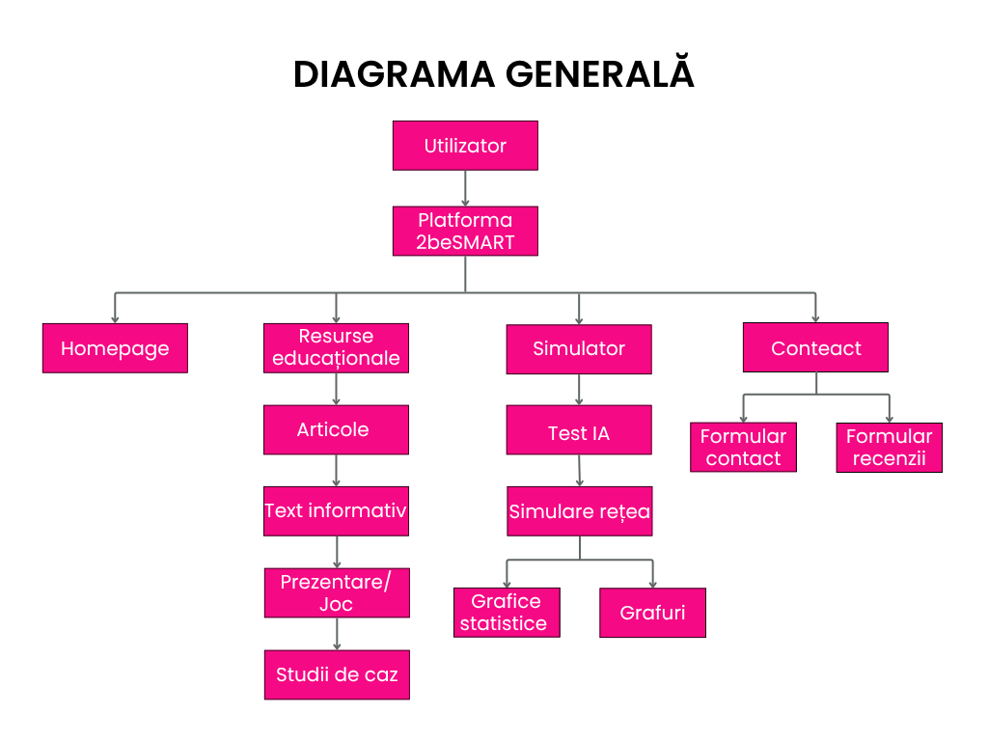
Diagrama generală

Frontend

Tehnologii folosite
Pentru dezvoltarea interfeței utilizator a fost aleasă utilizarea tehnologiilor HTML, CSS și JavaScript deoarece acestea oferă flexibilitate, performanță și compatibilitate ridicată cu browserele moderne. Alegerea unei implementări bazate pe tehnologii web native permite control complet asupra structurii, designului și comportamentului aplicației, fără introducerea unei complexități suplimentare prin framework-uri externe.
HTML a fost utilizat pentru definirea structurii paginilor, CSS pentru realizarea identității vizuale și adaptarea interfeței, iar JavaScript pentru implementarea elementelor interactive și comunicarea cu serviciile backend.
Deși framework-uri precum React sau Vue reprezintă soluții moderne pentru dezvoltarea aplicațiilor web, pentru dimensiunea actuală a proiectului s-a optat pentru JavaScript nativ, deoarece reduce dependențele externe și permite o încărcare mai rapidă a aplicației.

Structura proiectului
Structura frontend este organizată modular, facilitând dezvoltarea, extinderea și mentenanța platformei. Organizarea pe directoare permite separarea responsabilităților și gestionarea eficientă a componentelor aplicației.
Principalele directoare sunt:
- pages – conține paginile principale ale platformei: Acasă, Resurse educaționale, Simulator și Contact, fiecare având rolul de a furniza o funcționalitate specifică utilizatorului;
- assets – include elementele statice utilizate în interfață, precum imagini, logo-ul platformei și alte resurse vizuale;
- styles – conține fișierele CSS responsabile de stilizarea interfeței. Sunt utilizate 5 fișiere CSS, dintre care unul este comun pentru paginile de resurse educaționale, deoarece acestea folosesc elemente vizuale și structuri similare;
- services – conține modulele responsabile pentru integrarea serviciilor externe și comunicarea cu API-urile utilizate de platformă:
  - JDoodle API Key – utilizată pentru rularea codului sursă C++ necesar simulării;
  - Gemini API Key – utilizată pentru integrarea funcției de inteligență artificială din cadrul testului disponibil pe pagina de simulare;
  - MongoDB Atlas Cluster – utilizat pentru gestionarea și stocarea recenziilor trimise de utilizatori.

Biblioteci
Frontend-ul platformei nu utilizează framework-uri externe majore, fiind dezvoltat pe baza tehnologiilor web fundamentale: HTML, CSS și JavaScript. Elementele interactive și funcționalitățile vizuale sunt implementate direct în codul aplicației. Bibliotecile utilizate sunt:
- Font Awesome – utilizată pentru integrarea pictogramelor și îmbunătățirea elementelor vizuale ale interfeței;
- Google Fonts – utilizată pentru încărcarea fonturilor externe și asigurarea unei identități vizuale moderne;
- Chart.js – utilizată pentru generarea reprezentărilor grafice și afișarea statisticilor rezultate din simulările platformei.

Backend

Limbaj/framework
Partea de backend a platformei 2beSMART este dezvoltată utilizând mediul de rulare Node.js și framework-ul Express.js. Această combinație permite implementarea unui server eficient pentru gestionarea cererilor utilizatorilor, dezvoltarea API-urilor și realizarea comunicării dintre frontend și serviciile externe.
Node.js a fost ales datorită modelului său de execuție asincron, potrivit pentru aplicații care comunică cu multiple servicii externe precum baze de date, API-uri de inteligență artificială și servicii de email.
Express.js a fost utilizat deoarece oferă o structură simplă și eficientă pentru dezvoltarea API-urilor REST, facilitând comunicarea dintre frontend și backend.
Pentru gestionarea datelor este utilizată baza de date MongoDB, iar interacțiunea dintre aplicație și baza de date este realizată prin biblioteca Mongoose, care permite definirea și manipularea structurilor de date.

Structură API
Backend-ul utilizează o arhitectură API de tip REST (Representational State Transfer), prin care frontend-ul transmite solicitări către server și primește răspunsuri procesate.
API-ul gestionează principalele funcționalități ale platformei:
- rularea codului sursă C++ utilizat în cadrul simulatorului de propagare a informației;
- salvarea și preluarea recenziilor utilizatorilor;
- procesarea cererilor către serviciile bazate pe inteligență artificială;
- gestionarea comunicării dintre interfața utilizator și serviciile externe.

Servicii
Backend-ul integrează mai multe servicii necesare funcționării platformei:
- Serviciu de gestionare a bazei de date – asigură conectarea la MongoDB, precum și operațiile de salvare, modificare și preluare a informațiilor;
- Serviciu AI (Google GenAI) – permite realizarea funcțiilor bazate pe inteligență artificială, precum analiza și compararea informațiilor;
- Serviciu de email (Nodemailer) – gestionează transmiterea automată a mesajelor primite prin formularul de contact;
- Serviciu de configurare (dotenv) – permite gestionarea variabilelor de mediu și protejarea datelor de configurare ale aplicației.

Codul Sursă
Codul sursă a fost scris în Visual Studio Code, după care toate fișierele au fost introduse în GitHub. La anumite părți din codul din fișierele JavaScript s-a folosit ChatGPT sau Gemeni.AI pentru optimizare.

Servicii externe
Platforma 2beSMART utilizează servicii externe pentru găzduirea aplicației, gestionarea datelor și integrarea unor funcționalități avansate.
- Render – a fost ales pentru găzduirea backend-ului datorită posibilității de rulare continuă a serverului și integrării ușoare cu aplicațiile dezvoltate în Node.js.
- MongoDB Atlas – a fost utilizat pentru găzduirea bazei de date în cloud, oferind acces securizat, scalabilitate și administrare simplificată a informațiilor.
- Google Generative AI (GenAI) – a fost ales pentru capacitățile de analiză semantică și procesare a textului, necesare funcției de evaluare și comparare a informațiilor.
- Nodemailer – utilizat pentru trimiterea automată a mesajelor prin email din secțiunea „Contactează-ne”.
- JDoodle – a fost utilizat pentru compilarea și rularea online a codului C++ folosit în cadrul simulatorului, evitând necesitatea configurării unui mediu local de execuție.
- Netlify – a fost ales pentru publicarea frontend-ului datorită procesului simplu de deployment și integrării eficiente cu aplicațiile web statice.

Modul de comunicare între componente
Comunicarea dintre componentele platformei este realizată prin intermediul API-urilor REST. Frontend-ul gestionează interacțiunea cu utilizatorul și transmite solicitările către serverul backend. Backend-ul preia aceste solicitări, procesează datele, comunică cu baza de date MongoDB sau serviciile externe și transmite rezultatul către frontend pentru afișare.
Fluxul general de comunicare este:
Utilizator → Frontend → API Backend → Bază de date/Servicii externe → Răspuns Backend → Interfață utilizator
Această arhitectură permite separarea responsabilităților între componente și asigură scalabilitatea și mentenanța eficientă a platformei.

Design și UI/UX
Design-ul platformei 2beSMART urmărește un stil modern, minimalist și orientat spre educație digitală. Interfața este construită pe baza unor componente reutilizabile, precum butoane, carduri informative, secțiuni de conținut și elemente interactive, pentru menținerea unei identități vizuale unitare pe toate paginile.

Culori
Paleta cromatică a platformei a fost aleasă pentru a transmite un aspect tehnologic, educațional și modern, potrivit tematicii privind informația digitală și combaterea dezinformării.
- #080149 – culoare principală de fundal, utilizată pentru a crea un aspect profesional și pentru a evidenția elementele vizuale;
- #F60984 – culoare principală de accent, utilizată pentru logo, butoane și elementele interactive importante;
- #2C0271 – utilizată pentru elemente secundare precum carduri și zone de tranziție vizuală;
- #B103AB – utilizată pentru detalii grafice și elemente ambientale, completând identitatea vizuală a platformei.
Combinația acestor culori creează o experiență vizuală coerentă și facilitează orientarea utilizatorilor în cadrul platformei.

Fonturi
Pentru realizarea interfeței a fost utilizat fontul Poppins, integrat prin biblioteca Google Fonts. Alegerea acestui font contribuie la un aspect modern, lizibil și accesibil pentru utilizatori.

Componente UI
Interfața platformei este alcătuită din componente UI care asigură organizarea și accesibilitatea funcțiilor principale:
- Navbar – permite navigarea între paginile platformei;
- Carduri informative – utilizate pentru prezentarea resurselor educaționale și studiilor de caz;
- Butoane de acțiune (CTA) – facilitează accesarea funcțiilor principale;
- Secțiuni de conținut – organizează informațiile într-o structură clară;
- Grafice și reprezentări vizuale – utilizate în simulator pentru afișarea datelor și rezultatelor;
- Formular de contact – permite comunicarea utilizatorilor cu echipa proiectului.

Elemente grafice și identitate vizuală
Elementele grafice ale platformei, precum logo-ul, ilustrațiile utilizate în interfață și anumite materiale vizuale, au fost realizate utilizând platforma Canva. De asemenea, prezentările din secțiunea resurse au fost realizate în platforma Prezi. Aceste elemente au fost create personal pentru a menține o identitate vizuală unitară și pentru a adapta design-ul la tematica educației digitale și a siguranței informaționale.
Diagramele arhitecturale și reprezentările vizuale utilizate în documentație au fost pentru a ilustra modul de funcționare al aplicației și comunicarea dintre componente.

Codul simulării
Propagarea informației în cadrul rețelei este modelată utilizând un cadru inspirat din modelul SIR, adaptat pentru analiza difuziei informaționale în rețele complexe. În acest context, fiecare nod al rețelei reprezintă un individ, iar muchiile descriu relațiile de comunicare prin care informația poate fi transmisă. Fiecare nod poate exista într-una dintre cele trei stări: susceptibil (S), caz în care nu deține informația, infectat (I), atunci când deține și poate transmite informația, respectiv recuperat (R), atunci când nu mai participă la procesul de propagare.
Modelul este implementat într-un cadru discret, evoluția sistemului fiind simulată în pași de timp succesivi. La fiecare pas, starea fiecărui nod este actualizată în funcție de interacțiunile cu vecinii săi și de parametrii modelului. Propagarea are loc exclusiv pe muchiile existente în graf, ceea ce reflectă limitările reale ale comunicării între indivizi conectați.
Procesul începe prin inițializarea rețelei utilizând modelul Modelul Erdős–Rényi–Gilbert. După generarea rețelei, se selectează un nod inițial care este setat în starea „infectat”, reprezentând sursa inițială a informației. În cadrul fiecărui pas de simulare, pentru fiecare nod aflat în starea $I$, se parcurge lista vecinilor direcți. Pentru fiecare vecin aflat în starea $S$, se aplică un mecanism probabilistic de transmitere, controlat de o rată de infecție $β$. Aceasta exprimă probabilitatea ca informația să fie transmisă cu succes de la nodul infectat la vecinul său. Procesul este stocastic, fiecare interacțiune fiind tratată independent, ceea ce reflectă variabilitatea comportamentului individual în rețele reale.
În paralel cu transmiterea informației, fiecare nod infectat este supus unui proces de tranziție către starea $R$, influențat de rata de recuperare $γ$. Aceasta determină probabilitatea ca un nod să înceteze să mai transmită informația după un anumit interval de timp. Această etapă este esențială pentru limitarea propagării și pentru modelarea fenomenelor de saturare sau pierdere a interesului.
Pentru a modela mai realist dinamica propagării, sunt integrate două mecanisme suplimentare: modelul cascadei independente și modelul de tip threshold. În modelul cascadei independente, fiecare nod infectat are o singură oportunitate de a transmite informația fiecărui vecin, iar succesul transmisiei este determinat independent pentru fiecare pereche de noduri. Acest model este adecvat pentru situații în care interacțiunile sunt punctuale și nu se repetă în mod continuu. Pe de altă parte, modelul de tip threshold introduce un mecanism de decizie colectivă. În acest caz, un nod susceptibil devine infectat doar dacă proporția sau numărul vecinilor săi infectați depășește un prag prestabilit. Acest tip de model reflectă comportamente sociale reale, în care adoptarea unei informații sau idei depinde de influența cumulată a grupului și nu doar de interacțiuni individuale.
În plus, în cadrul procesului de propagare este integrată și componenta de degradare a informației. La fiecare transmisie, calitatea informației este actualizată, luând în considerare o probabilitate de distorsionare. Astfel, fiecare nod nu doar transmite informația, ci o poate modifica, intenționat sau nu, ceea ce conduce la o evoluție a conținutului pe măsură ce acesta se propagă în rețea.

Instalare și configurare

Cerințe utilizator
Platforma 2beSMART fiind o aplicație web, nu necesită instalare locală sau configurări suplimentare din partea utilizatorului. Pentru accesarea platformei sunt necesare:
- un dispozitiv conectat la internet (calculator, laptop, tabletă sau telefon);
- un browser web modern (Google Chrome, Microsoft Edge, Mozilla Firefox, Safari etc.);
- o conexiune stabilă la internet pentru încărcarea resurselor interactive și utilizarea simulatorului.

Cerințe server
Pentru funcționarea platformei în mediul de producție sunt necesare:
- server pentru rularea aplicației backend Node.js;
- suport pentru gestionarea API-urilor dezvoltate cu Express.js;
- conexiune la baza de date MongoDB Atlas;
- acces la serviciile externe utilizate (Google GenAI, JDoodle API, Nodemailer).
- Serverul de producție este găzduit prin platforma Render, care asigură rularea și disponibilitatea aplicației.

Variabile de mediu
Pentru protejarea datelor sensibile și configurarea serviciilor externe sunt utilizate variabile de mediu, gestionate prin biblioteca dotenv, deasemena sunt regăsite la secțiunea Enviroment de pe site-ul Render. Acestea includ:
- cheia de conectare la MongoDB Atlas;
- cheia API Google Generative AI;
- cheia API JDoodle pentru rularea simulării;
- datele necesare serviciului de email Nodemailer (adresa de email, parola de aplicație).

Deployment
Deployment-ul reprezintă procesul de publicare a aplicației în mediul online. Pentru 2beSMART, codul backend-uluieste publicat pe Github și este distribuit prin autodeployment pe Render, iar datele pentru recenzii sunt gestionate prin MongoDB Atlas. După configurarea serviciilor și variabilelor de mediu, aplicația devine disponibilă utilizatorilor prin intermediul browserului.

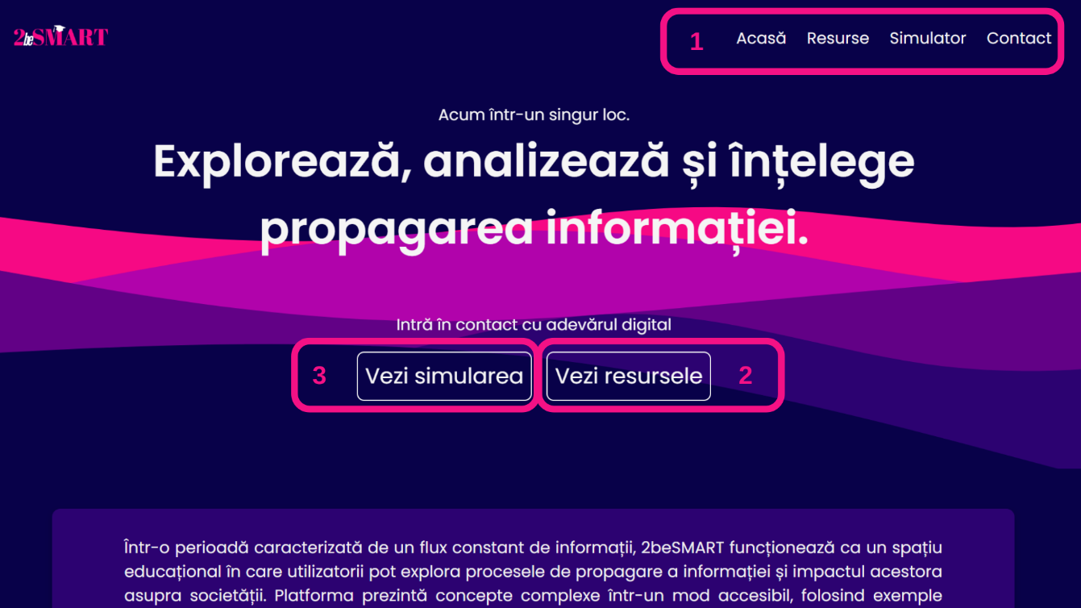
Manual utilizator
Interfaţa website-ului (Homepage)
- Meniul de navigare:
- Acasă: Vă întoarce pe prima pagină.
- Resurse: Vă duce la articole și ghiduri.
- Simulator: Deschide simulatorul de rețele.
- Contact: Vă duce la datele de contact.
- Butonul „Vezi resursele”: Vă trimite la lista cu articole educaționale.
- Butonul „Vezi simularea”: Vă trimite direct la simulatorul de testare a propagării.
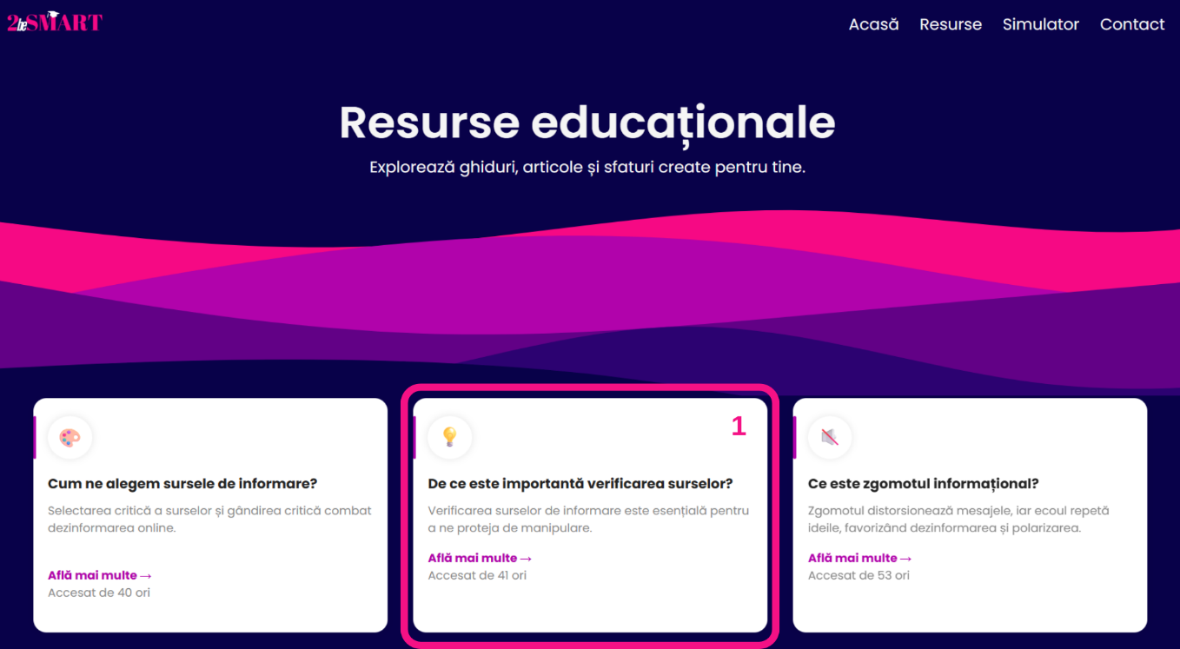
Pe măsură ce parcurgeți pagina, veţi descoperi scopul, descrierea și facilitățile platformei, alături de prezentarea echipei și recenziile utilizatorilor.
Pagina de resurse educaționale
  - Identificarea și deschiderea unui articol (Caseta articolului)
Fiecare resursă este prezentată sub forma unui card individual care conține:
- Elemente vizuale: Un emoji reprezentativ pentru tema abordată.
- Informații de bază: Titlul complet al resursei și un scurt rezumat al conținutului.
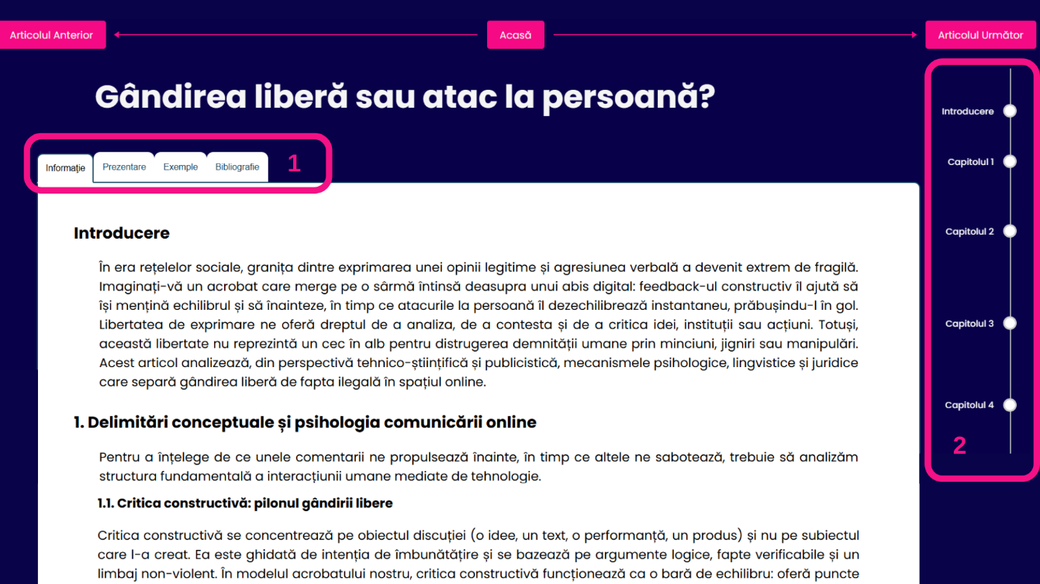
- Accesarea materialului: Faceți click pe link-ul „Află mai multe” pentru a deschide și citi articolul întreg.
  - Navigarea în interiorul resursei
- Săgețile de navigare (butoanele roz): Folosiți butoanele speciale din partea de sus pentru a trece direct la articolul anterior sau următor, fără a mai reveni la lista principală.
- Tab-urile de conținut: Schimbați secțiunile printr-un click pe cele 4 tab-uri dedicate pentru a consulta separat: Informație, Prezentare, Exemple sau Bibliografie.
- Urmărirea progresului (Timeline / Progress Bar): Consultați bara laterală din partea dreaptă pentru a vedea structura pe capitole și pentru a monitoriza vizual cât mai aveți de parcurs din material.

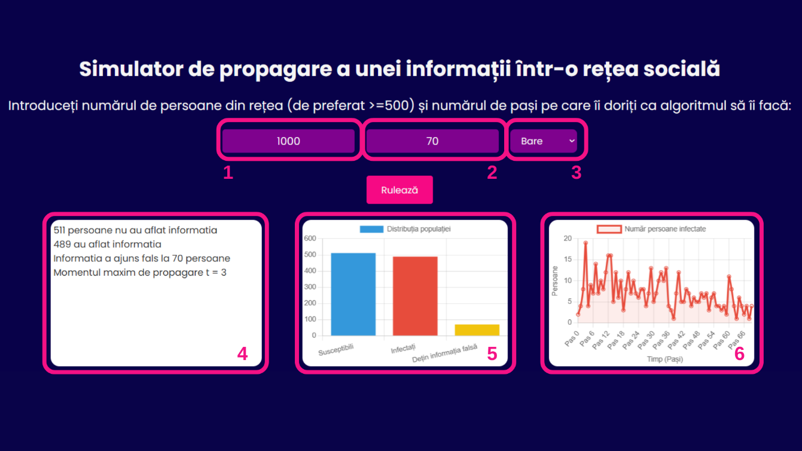
Simulatorul de Propagare
Pentru a rula o simulare și a analiza modul în care se răspândește o informație, urmați pașii de mai jos:
- Introduceți numărul de persoane: În primul câmp, tastați numărul de utilizatori din rețea
- Setați numărul de interacțiuni: Introduceți valoarea care reprezintă de câte ori doriți să se transmită informația în rețea.
- Selectați tipul de grafic: Alegeți din lista derulantă modul de afișare vizuală pentru rezultatul final (de exemplu: Bare).
Apăsați butonul „Rulează”: Faceți click pe acest buton pentru a porni algoritmul de propagare pe baza datelor introduse. După finalizarea procesului, platforma generează automat trei zone de analiză:
- Caseta output: Consultați cifrele exacte pentru a vedea numărul final de persoane care au aflat știrea corect, respectiv într-un mod fals.
- Graficul circular/inelar/cu bare: Urmăriți ilustrarea vizuală a stării finale în care se află populația simulată.
- Graficul cu linii: Analizați evoluția cronologică a răspândirii, pas cu pas, pe tot parcursul simulării.

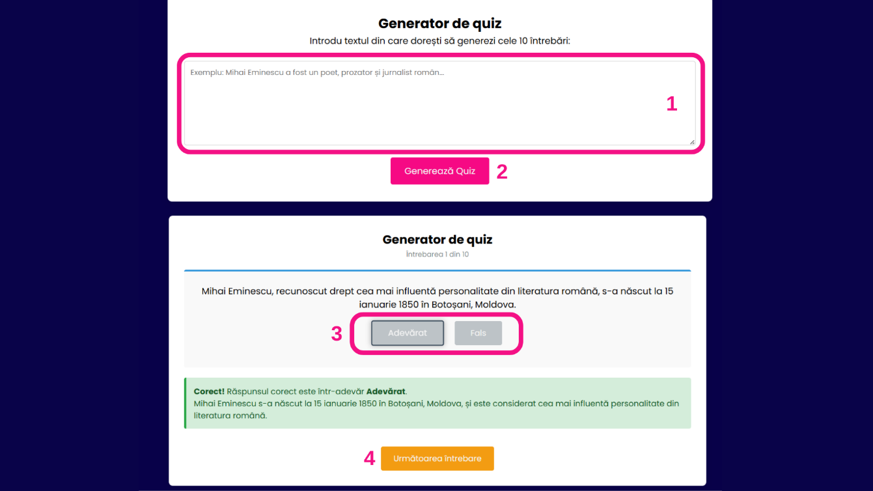
Generatorul de Quiz (AI)
- Introduceți textul sursă: În caseta de text din partea de sus, adăugați fragmentul din care doriți să întrebări.
- Apăsați butonul „Generează Quiz”: Faceți click pe acest buton pentru ca sistemul AI să genereze automat un set de 10 întrebări relevante.
- Selectați răspunsul: Veți citi pe rând propozițiile afișate și veți apăsa pe unul dintre butoanele „Adevărat” sau „Fals”.
- Verificați feedbackul instant: După selectarea răspunsului, va apărea o casetă colorată:
- Verde: Răspunsul este corect.
- Roșie: Răspunsul este greșit.
- Ambele variante oferă o explicație detaliată a contextului.
- Treceți la întrebarea următoare: Apăsați butonul „Următoarea Întrebare” pentru a avansa în cadrul testului.

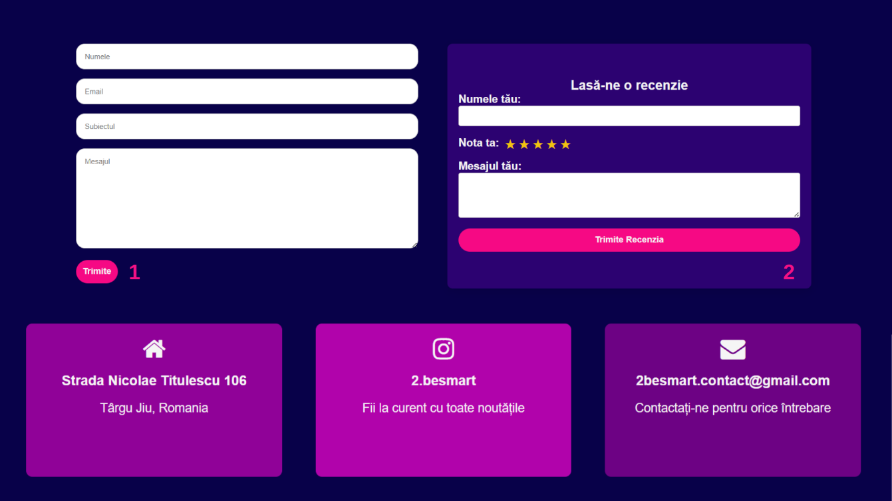
Contact și Recenzii
  - Trimiterea unui mesaj (Formularul de contact)
- Completați datele solicitate: Introduceți în câmpurile dedicate Numele, Email-ul și Subiectul mesajului dumneavoastră.
- Scrieți mesajul: Detaliați întrebarea sau nelămurirea în caseta text principală.
- Setați expedierea: Apăsați pe butonul „Trimite” pentru a transmite solicitarea către echipă.
  - Adăugarea unei evaluări (Formularul de recenzii)
- Introduceți numele: Completați câmpul dedicat identității dumneavoastră.
- Acordați nota: Selectați numărul de stele corespunzător experienței avute pe site.
- Adăugați un comentariu: Scrieți opinia dumneavoastră în caseta de mesaj.
- Publicați evaluarea: Apăsați butonul „Trimite Recenzia” pentru a salva feedbackul.
  - Consultarea Informațiilor Utile
- Locație: Adresa fizică a școlii noastre.
- Social Media: Contul oficial de Instagram (2.besmart) pentru actualizări și noutăți.
- Contact Direct: Adresa oficială de email pentru corespondență directă.

